**Министерство информации**

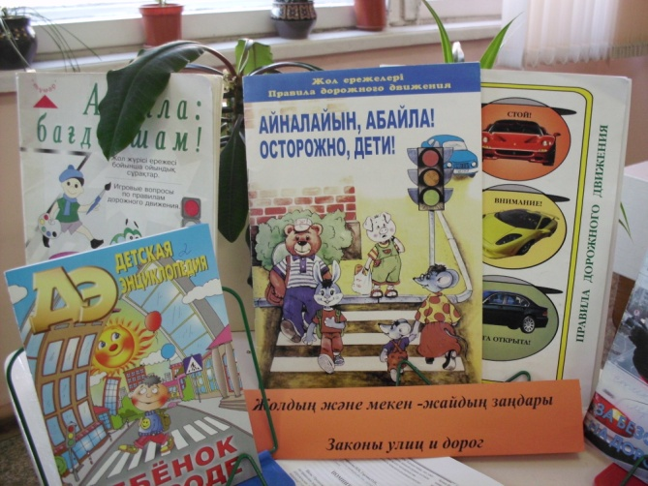Закончилась первая четверть. Все животрепещущие дела школьной жизни находили отклик в Министерстве информации и печати, которое курирую я, библиотекарь Третьякова Валентина Федоровна, помогаю детям в подборе информации. Моим личным вкладом в развитие информационной культуры школьников являются книжные выставки. Постоянная выставка «Моей республики свободные крылья» с разделами: «Государственные символы. Лидер. Стратегия развития. Эпицентр мира. Язык – душа народа» - всегда в движении, пополняется новыми поступлениями, книги с нее пользуются спросом в читальном зале и на уроках. С 1 сентября дети знакомились с познавательной литературой на выставке «Календарь знаменательных дат». Разделы выставки: «Школа окнами в завтра», «Конституции Казахстана 15 лет», «Что принес нам почтальон». Потом появились на этом календаре «Славные имена: Абай Кунанбаев -165 лет, Иса Байзаков -110 лет, Жаяу Муса Байжанулы – 175 лет, Жубан Молдагалиев – 90 лет, Шамшы Калдаяков – 80 лет». Сегодня одна из полок календаря содержит информацию о предстоящем саммите ОБСЕ. «Путешествие по морю фантазии» предназначено любознательным учащимся начальных классов. Мобильные выставки книг и журнальных статей «Айналайын, абайла! - Осторожно, дети» и «Что нужно знать о своих правах» побывали на классных часах в 1-6 классах. В открытом доступе книги издательства «Аманат» на полке: «Казахстану посвящаются», пользуются особым вниманием старшеклассников. «Книги – юбиляры», ежегодная выставка, демонстрируется на подставках и легко передвигается по классам. «В зоне внимания – экология», «Путь к здоровью» и др. представлены на неделях здоровья, предметных неделях. Уделяю достаточно внимания эстетическому оформлению библиотеки (см.фотографии). Считаю, что избыток постоянных выставок рассеивает внимание и «приедается» детям. Поэтому просмотры делаю на 2-3 недели, книги выставляю на столе на подставках и затем меняю тематику.